A33

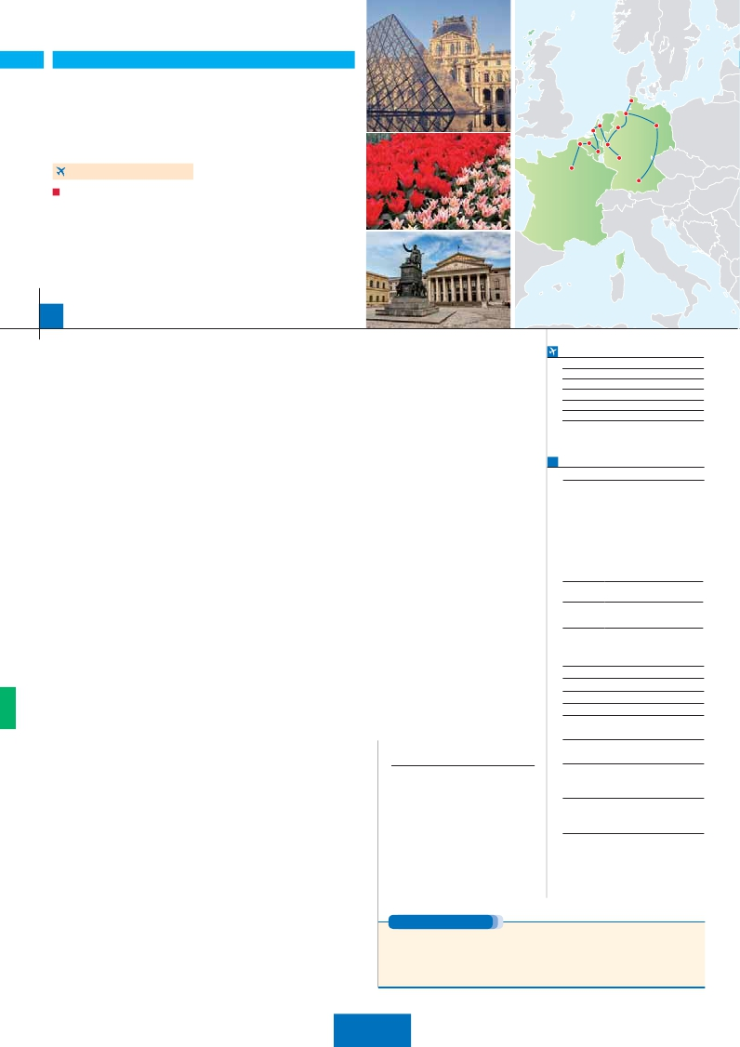

**Inicio París - Fin Múnich**

PARÍS Y PAÍSES BAJOS

Gante

**+** ALEMANIA

**3** noches en París,**1** Bruselas,**2** Amsterdam,**2** Frankfurt,**1** Colonia,

**2** Hamburgo,**3** Berlín y**2** Múnich

**FRANKFURT-MILÁN EN AVIÓN**

DOS OPCIONES

**1.** Alojamiento y desayuno:

Visitas panorámicas a: París, Bruselas y Ámsterdam, Frankfurt, Colonia,

Hannover, Hamburgo, Lübezk, Berlín, Dresden y Múnich

Crucero por el Rhin.

**2.** Media pensión más:

Mismas visitas incluidas en la opción 1

París iluminado. Paseos en barco por el Sena.

Hamburgo   Lübeck

Ámsterdam

La Haya Berlín

Hannover

Brujas Colonia

Bruselas

Frankfurt

París

Múnich

17 días

...  desde 2.240 $ USA

**DÍA 1.** (Lunes)**PARÍS**

**Ciudad**       **Baja   Media** **Alta**   **Spto.**

Llegada a París y traslado al hotel. Tiempo libre.

**Cena** (incluida en opción 2) y alojamiento. Ex-

cursión opcional al**París iluminado** (2).

**DÍA 2.** (Martes)**PARÍS**

**Desayuno buffet.** Hoy tenemos**incluida** diver-

sas visitas y atractivos que nos proporcionarán

una gran visión de París. Iniciaremos con la**vi-**

**sita panorámica** de la ciudad, donde veremos:

la**Catedral de Notre Dame,** pieza maestra del

arte medieval; el Barrio Latino;**la Sorbona;** el

Palacio y los Jardines de Luxemburgo; la Torre

Eiffel, símbolo de París y de Francia; la Plaza

de la Concordía; la Plaza Etoile con el Arco

del Triunfo; Plaza Vendôme;**la Ópera** Garnier;

etc.**Almuerzo** (2)**.** Por la tarde para la opción

2 tenemos incluido un paseo en barco por el

Sena. Después, quien lo desee, subiremos al 2º

piso del la Torre Eiffel (opcional). Terminaremos

el día con un recorrido a pie por**Montmartre**.

Alojamiento.

**DÍA 3.** (Miércoles)**PARÍS**

**Desayuno buffet.** Día libre en**media pensión**

durante el cual podrá disfrutar de algunos de

los siguientes museos o atractivos:

**Palacio de Versalles**

**Museo del Louvre**

**DÍA 4.** (Jueves)**PARÍS-BRUJAS-GANTE-**

**BRUSELAS**

**Desayuno buffet** y salida hacia**Brujas**. Des-

tacamos**la Plaza Mayor** donde se encuentran

los grandes mercados centrales del siglo XIII.

Continuación hasta**Gante**. Destacamos la

Catedral de San Bavón. Continuación del viaje

hasta**Bruselas**.**Cena** (2) y alojamiento.

**DÍA 5.** (Viernes)**BRUSELAS-AMBERES-**

**LA HAYA-ÁMSTERDAM**

**Desayuno buffet.** Por la mañana,**visita** de la

ciudad. Destaca su**Grand-Place**, dominada

por la majestuosa Torre del Ayuntamiento; la

Catedral, su Palacio de Justicia, etc. Salida

hacia**Amberes.** Visita de la ciudad, donde

destaca la Catedral de Nuestra Señora. Con-

tinuación del viaje hasta**La Haya**. Aquí se

encuentra**“Madurodam”**, la “ciudad en minia-

tura” (visita opcional). Seguiremos nuestro viaje

hasta**Ámsterdam**.**Cena** (2) y alojamiento.

**DÍA 6.** (Sábado)**ÁMSTERDAM-MARKEN**

**Y VOLENDAM-ÁMSTERDAM**

**DÍA 7.** (Domingo)**ÁMSTERDAM-COLONIA**

**Crucero por el Rhin-FRANKFURT**

**Desayuno buffet.** Salida hacia Colonia. Lle-

gada y**visita panorámica** de la ciudad. Con-

tinuación hasta**Boppard.** Aquí embarcaremos

en el**crucero** que nos conducirá por la parte

más bonita del**Rhin,** pudiendo admirar la**Roca**

**Loreley.** Desembarque y continuación del viaje

hasta**Frankfurt**. Llegada y**visita panorámica**

de esta ciudad en la que destaca,**la Colegiata.**

**Cena** (2) y alojamiento.

**DÍA 8.** (Lunes)**FRANKFURT**

**Desayuno buffet**. Día libre para disfrutar de la

ciudad.**Cena** (2) y alojamiento.

**DÍA 9.** (Martes)**FRANKFURT- Crucero por**

**el Rhin-COLONIA-DÜSSELDORF**

**Desayuno buffet.** Salida hacia**St. Goar,** donde

embarcaremos en el crucero para navegar por

la parte más bonita del Rhin, pudiendo admirar

la Roca de Loreley y los antiguos castillos-for-

talezas del Rhin. Desembarque en Boppard y

continuación del viaje hasta**Colonia**,**visita de**

**la ciudad**. Tiempo libre.**Cena** (2) y alojamiento.

**DÍA 10.** (Miércoles)**COLONIA-HANNOVER-**

**HAMBURGO**

**Desayuno buffet.** Salida hacia**Hannover**, ca-

pital de la Baja Sajonia y ubicada a orillas del

río Leine. Tour panorámico de la ciudad, donde

destaca el Antiguo Ayuntamiento y la Iglesia del

Mercado, así como su nuevo Ayuntamiento.

Continuación del viaje hasta**Hamburgo**.

Tiempo libre en esta elegante y cosmopolita

ciudad. Paseo en barco opcional por el puerto.

**Cena** (2) y alojamiento.

**DÍA 11.** (Jueves)**HAMBURGO:**

**Excursión incluida a Lübeck**

**Desayuno buffet. Visita a la ciudad**, desta-

cando la iglesia de St Michaelis, el Ayuntamiento

y la Bolsa, el barrio de las escaleras, etc. Tiempo

libre. Por la tarde tenemos incluida una preciosa

excursión a a la ciudad de Lübeck. Realizaremos

la visita a su casco antiguo. A la hora indicada

regreso a Hamburgo.**Cena** (2) y alojamiento.

**DÍA 12.** (Viernes)**HAMBURGO-BERLÍN**

**Desayuno buffet.** Salida hacia**Berlín**.**Visita**

**panorámica** de la ciudad. Destaca la Torre

Conmemorativa de la Iglesia, el Ayuntamiento

Rojo, Torre de la Radio, Puerta de Bran-

denburgo, símbolo desde 1989 de la reuniﬁ-

tiempo libre donde le recomendamos que

se acerque a conocer la plaza de Alexander

desde la cual podrá dirigirse hacia la Catedral

y al Ayuntamiento Rojo, Torres Gemelas de la

Iglesia de San Nicolás y el Gendarmenmarkt.

**Cena** (2) y alojamiento.

**DÍA 14.** (Domingo)**BERLÍN**

**Desayuno buffet.** Día libre. Hoy tenemos la

posibilidad de realizar una interesante**visita** a

la ciudad de**Postdam**. Sus bellos palacios y

jardines, que ocupan más de 300 hectáreas,

son el mejor ejemplo del esplendor del gran

imperio prusiano. Resto del día libre.**Cena** (2)

y alojamiento.

**DÍA 15.** (Lunes)**BERLÍN-DRESDEN-**

**MÚNICH**

**Desayuno buffet.** Sálida hacia**Dresden,** ciu-

dad reconstruida tras la II Guerra Mundial y

donde destaca su impresionante fortaleza a ori-

llas del Elva. Continuación del viaje a**Múnich,**

capital de Baviera y una de las ciudades más

tradicionales de Alemania.

**DÍA 16.** (Martes)**MÚNICH**

**Desayuno buffet.** Por la mañana visita panorá-

mica de la ciudad.**Almuerzo** (2) y degustación

de la típica cerveza Bavara. Por la tarde visita

opcional al**Castillo de Neuschwanstein.** Alo-

jamiento.

**DÍA 17.** (Miércoles)**MÚNICH**

**Desayuno buffet.** Fin del viaje y de nuestros

servicios.

**INCLUIDO EN EL TOUR**

**Traslados:** Aeropuerto-hotel-aeropuerto(1).

**Guía correo y asistencia** desde el

primer momento de llegada hasta el

ﬁnal.

**Autopullman** para todo el recorrido.

**Comidas:** (bebidas no incluidas

Opción 1: desayuno diario

Opción 2: desayuno diario y 16 comidas

**Seguro de viaje.**

Ver resto de incluido en págs. 89 y 99

(1) No incluido el traslado del día 17

**FECHAS DE INICIO PARÍS**

**Mayo**            7   14   21   28

**Junio**            4   11   18   25

**Julio**             2    9   16   23   30

**Agosto**           6   13   20   27

**Septiembre**       3   10   17   24

**Octubre**          1

T. Baja   T. Media   T. Alta

**PRECIOS POR PERSONA $ USA en hab. doble**

**Opc. 1**   **Opc. 2**

Temporada Baja. . . . . . . . **2.240 2.830**

Temporada Media.. . . . . . **2.420 3.010**

Temporada Alta.. . . . . . . . **2.470 3.065**

Spto. habitación individual. .   **970 970**

Bono de anulación sin gastos.   **30 30**

**NOCHES EXTRAS por persona en AD**

**Indiv.**

**París...........** **80**    **95 105 60**

**Munich .......**    **85 85 85 60**

**HOTELES previstos o similares**

**París**       Mercure La Defense \*\*\***\*** Ciudad

**Bruselas**    NH Louise \*\*\***\***         Ciudad

**Ámsterdam**  Ozo Ámterdam ****     Ciudad

**Frankfurt**    Novotel City****       Ciudad

**Düsseldorf** Mercure City Nord****   Ciudad

Park Inn Sued****      Ciudad

**Hamburgo** Parkhotel Rosarium*** Uetersen

Panorama Harburg **** Periferia

**Berlín**     Holiday Inn C.W.****    Ciudad

Wyndhan City East***   Ciudad

Berlin Excelsior ****     Ciudad

**Múnich**   Feringapark****        Ciudad

Ramada Messe****     Ciudad

Mercure Ost Messe***  Periferia

Ver resto de hoteles y notas en págs. 89 y 99.

**NOTAS**

Ver notas págs. 89 y 99.

**Desayuno buffet.** Por la mañana efectuaremos

la**visita panorámica** de la ciudad. Destacan

**los canales** y el**Casco Antiguo**. Después

tendremos un precioso**paseo en barco** por

sus típicos canales (2). Tarde libre. Si lo desea,

participe en una excursión facultativa a**Marken**

**y Volendam**.**Cena** (2) y alojamiento.

cación del país, el Reichstag, nueva sede del

Parlamento alemán y los restos del conocido

muro.**Cena** (2) y alojamiento.

**DÍA 13.** (Sábado)**BERLÍN**

**Desayuno buffet.** Por la mañana realizaremos

la visita opcional a**Berlín Artístico**. Resto del

**PRE O POST VIAJE**

Si lo desea, añada 3 días extras en Madrid o Lisboa, o participe en un tour por Andalucía de 5 días.

**Madrid**.......................................    **3** días /**2** noches     desde**290 $**  ver pág. 247

**Lisboa** ......................................    **3** días /**2** noches     desde**410 $**  ver pág. 248

**Andalucía y Toledo** .................    **5** días /**4** noches     desde**800 $**  ver pág. 249

**170** PANAVISIÓN